**Лабораторна робота 2**

**Побудова комп’ютерної мережі та перевірка її працездатності з використанням програмного забезпечення Cisco Packet Tracer**

**Мета:** Навчитися будувати різні топології мереж та здійснювати перевірку її працездатності.

1. **Моделирование работы сети**

**Хід роботи**

1. Сформируйте в рабочем пространстве программы сеть из 4х ПК и 2х хабов. Задайте для ПК IP адреса и маску сети 255.255.255.0 (див.рис.1)

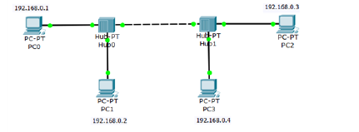

Рис.1

1. Перейти в режим симуляции комбинацией клавиш Shift+S, или, щелкнув мышью на иконку симуляции в правом нижнем углу рабочего пространства (рис. 2.)

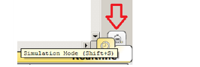

Рис.2

1. Нажмите на кнопку (Изменить фильтры) и исключите все сетевые протоколы, кроме ICMP (рис. 3).

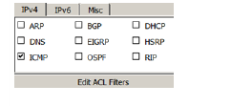

Рис 3.

1. Проанализировать ICMP (Internet Control Message Protocol) — сетевой протокол, входящий в стек протоколов TCP/IP. В основном ICMP используется для передачи сообщений об ошибках и других исключительных ситуациях, возникших при передаче данных.
2. Выполнить команду ping c одного из хостов попроб пропинговать другой узел. Для этого выбираем далеко расположенные друг от друга узлы, для того, чтобы наглядней увидеть, как будут проходить пакеты по сети в режиме симуляции. Итак, с PC1 пингуем PC2 (рис 4).

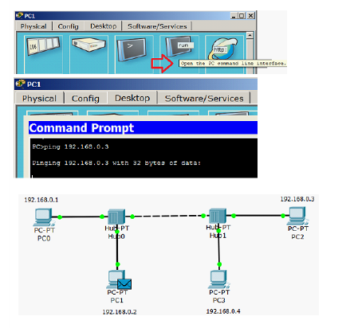

Рис 4.

1. Проверить работу утилити Ping — утилиты для проверки соединений в сетях на основе TCP/IP.Утилита отправляет запросы (ICMP Echo-Request) протокола ICMP указанному узлу сети и фиксирует поступающие ответы ICMP Echo-Reply).
2. Время между отправкой запроса и получением ответа (RTT) позволяет определять двусторонние задержки (RTT) по маршруту и частоту потери пакетов, то есть косвенно определять загруженность на каналах передачи данных и промежуточных устройствах.
3. Полное отсутствие ICMP-ответов может также означать, что удалённый узел (или какой-либо из промежуточных маршрутизаторов) блокирует ICMP Echo-Reply или игнорирует ICMP Echo-Request.
4. На PC1 образовался пакет (конвертик), который ждёт начала движения его по сети. Запустить продвижение пакет в сеть пошагово можно, нажав на кнопку (Вперёд) в окне симуляции. Если нажать на кнопку (воспроизведение), то мы увидим весь цикл прохождения пакета по сети. В (Список событий) мы можем видеть успешный результат пинга (рис.5).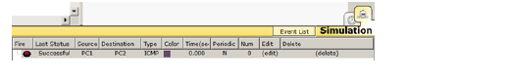

Рис 5

1. Щелчок мышью на конверте покажет нам дополнительную информацию о движении пакета по сети. При этом на первой вкладке мы увидим модель OSI (рис. .6). На вкладке OSI Model (Модель OSI) представлена информация об уровнях OSI, на которых работает данное сетевое устройство.

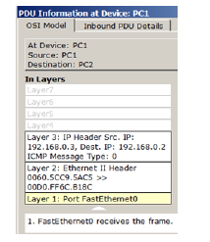

Рис 6

На другой вкладке проверить структуру пакета (рис. 7)

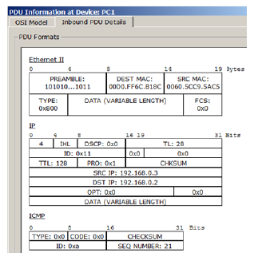

Рис 7.

**2. Моделирование сети с топологией звезда на**

**базе концентратора**

**Звезда — базовая топология компьютерной сети,** в которой все компьютеры сети присоединены к центральному узлу, образуя физический сегмент сети. Центральным узлом выступает **концентратор, коммутатор или ПК.**

Рабочая станция, с которой необходимо передать данные, отсылает их на концентратор. В определённый момент времени только одна машина в сети может пересылать данные, если на концентратор одновременно приходят два пакета, обе посылки оказываются не принятыми и отправителям нужно будет подождать случайный промежуток времени, чтобы возобновить передачу данных.

Этот недостаток отсутствует на сетевом устройстве более высокого уровня — коммутаторе, который, в отличие от концентратора, подающего пакет на все порты, подает лишь на определенный порт — получателю. Одновременно может быть передано несколько пакетов. Сколько — зависит от коммутатора.

**Достоинства звезды:** выход из строя одной рабочей станции не отражается на работе всей сети в целом; лёгкий поиск неисправностей и обрывов в сети; высокая производительность сети (при условии правильного проектирования); гибкие возможности администрирования.

**Недостатки звезды**: выход из строя центрального концентратора обернётся неработоспособностью сети (или сегмента сети) в целом; для прокладки сети зачастую требуется больше кабеля, чем для большинства других топологий; число рабочих станций в сети (или сегменте сети) ограничено количеством портов в центральном концентраторе.

С помощью программного симулятора Packet Tracer построим сеть с топологией Звезда на базе концентратора (рис. 8).

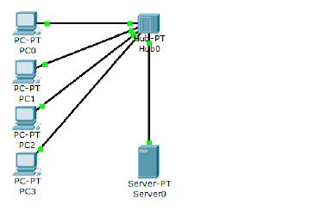

**Рис. 8**

**Ход выполнения работы**

1. Выбираем тип оборудования Hub’s (Концентраторы). В меню "список устройств данного типа оборудования" выбираем конкретный концентратор - **Hub-PT** и перетаскиваем его мышью в рабочую область программы. Далее выбираем тип устройства **End Devices** (Конечные устройства) и в дополнительном меню выбираем настольный компьютер PC-PT и перетаскиваем его мышью в рабочую область программы. Таким образом, устанавливаем ещё три компьютера и один сервер.
2. Для подключения компьютеров и сервера к концентратору выбираем новый тип устройств Connections (Соединения), далее выбираем (Медный прямой) тип кабеля. Чтобы соединить сетевую карту компьютера с портом Hub-а, необходимо щелкнуть левой клавишей мыши по нужному компьютеру. В открывшимся графическом меню выбрать порт FastEthernet0 и протянуть кабель от ПК к концентратору, где в аналогичном меню выбрать любой свободный порт Fast Ethernet концентратора. При этом желательно всегда придерживаться следующего правила: для сервера выбираем 0-й порт, для PC1 - 1й порт, для PC2 - 2й порт и так далее.
3. Назначаем узлам сети IP адреса и маску. Для этого двойным щелчком открываем нужный компьютер, далее Config (Конфигурация)- Interface (Интерфейс)- FastEthetnet0.
4. В группе параметров IP Configuration (Настройка IP) должен быть активирован переключатель Static(Статический) в поле IP Address необходимо ввести IP-адрес компьютера, маска появится автоматически. Port status (Состояние порта) – On (Вкл).
5. С целью исключения нагромождения рабочей области надписями, уберем надписи (метки) типов устройств: откроем меню Options (Опции) в верхней части окна Packet Tracer, затем в ниспадающем списке выберем пункт Preferens (Настройки), а в диалоговом окне снимем флажок Show device model labels (Показать модели устройств) - рис. 9

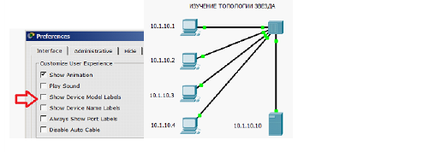

Рис 9

1. Для проверки работоспособности сети отправим с компьютера на другой ПК тестовый сигнал ping и переключимся в режим Simulation (Симуляция). В окне Event list (Список событий), с помощью кнопки Edit filters (Изменить фильтры), сначала очистите фильтры от всех типов сигнала, а затем установим тип контроля сигнала: только ICMP.
2. В правой части окна, в графическом меню выбираем (Простой PDU) и щелчками мыши, устанавливаем его на ПК - выбираем источник сигнала (например, PC3) и, затем, на узле назначения (пусть это будет сервер). Нажимая на кнопку (Захват/Вперед) наблюдаем пошаговое продвижение пакета PDU – рис. 10.



Рис 10.

**Задание для выполнения лабораторной работы**

Произведите проектирование локальной сети из хаба, коммутатора и 4х ПК .Сеть, которую необходимо спроектировать представлена на рис. 11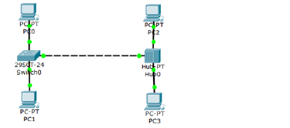

Рис 11

Произведите настройку и диагностику этой сети двумя способами утилитой ping и в окне списка PDU. Убедитесь в успешности работы сети в режиме симуляции.

**Контрольні питання**

1. Типи топологій комп’ютерної мережі
2. Основні команди щодо діагностики роботи мережі
3. Призначення стеку протоколу ТСР/ІР.
4. Класи мережі та їх класифікація